Частное дошкольное образовательное учреждение «Детский сад № 261 открытого акционерного общества «Российские железные дороги»
Методическая разработка
«Игры песочной страны»
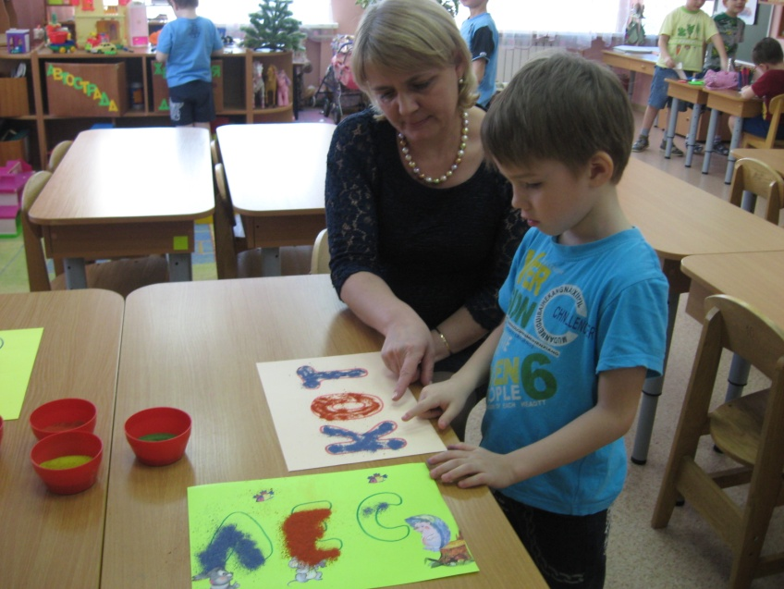

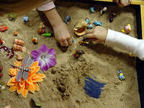

Автор: Джемерук Татьяна Петровна, учитель-логопед.

г. Хабаровск 2022 год

Игры с песком направлены на развитие самопознания ребенка. Песочница является терапевтической средой, в которой ребенок организует спонтанную самотерапию. Податливость песка провоцирует желание создать из него миниатюру реального мира. Здесь человек выступает как созидатель, не привязанный к результатам своего труда. Созданная клиентом картина из песка является творческим продуктом. Основной акцент делается на творческом самовыражении клиента, благодаря которому на бессознательно символическом уровне происходит «отреагирование» внутреннего напряжения и поиск путей развития.
Использование в песочнице миниатюрных фигурок, объединение их в некоторый сюжет наводит на мысль о спектаклях внутреннего театра личности.
В песочных картинах есть еще один важнейший психотерапевтический ресурс — возможность созидательного изменения формы, сюжета, событий, взаимоотношений. Именно эта идея лежит в основе сказкотерапевтического подхода к работе с песочницей.
Ребенок, играющий в песочнице с миниатюрными фигурками, воплощает фигуру Волшебника, который вступает во взаимодействие с природными и социальными силами. Поскольку игра происходит в контексте сказочного мира, ребенку представляется возможность творческого изменения беспокоящей его ситуации или состояния. Преобразуя ситуацию в песочнице, человек получает опыт самостоятельного разрешения трудностей и внутреннего и внешнего плана. В этом и проявляется сила Волшебника. Накопленный опыт самостоятельных конструктивных изменений человек переносит в реальность. Кроме этого существует мощный ресурс песочной терапии в рамках развивающей и коррекционной работы с ребенком.
В песочнице создается дополнительный акцент на тактильную чувствительность, «мануальный» интеллект ребенка. Поэтому перенос традиционных развивающих и обучающих заданий в песочницу дает дополнительный эффект. С одной стороны существенно повышается мотивация ребенка к занятиям, а с другой — более эффективно и гармонично происходит развитие познавательных процессов.
А если учесть, что песок обладает замечательным свойством «заземлять» негативную психическую энергию, то в процессе образовательной работы происходит и гармонизация психоэмоционального состояния ребенка. Использование песочницы в педагогической практике дает комплексный образовательно — терапевтический эффект. Причем этот эффект характерен не только для нормально развивающихся детей, но и детей с отклонениями в развитии. Все вышесказанное указывает на то, что использование песочниц возможно и как самостоятельное направление в области психологии, так и дополнительное средство при обучении и воспитании.
Содержание методической разработки «Игры песочной страны» построено исключительно на взаимодействии ребенка с песком, используются как индивидуальные, так и групповые методы работы. Направлена на обучение детей эффективному взаимодействию и коммуникации, решению внутриличностных проблем. «Песочница» является психотерапевтической средой, ребенок моделирует в песочнице разные ситуации и тем самым «отыгрывает» разные способы решения конфликтов и взаимодействий, приобретая реальный опыт. Педагог принимает непосредственное участие, как в проведении занятий, так и в последействии, помогая ребятам использовать полученный опыт на практике. Для родителей организуются консультации по сопровождению ребенка.
Предполагается индивидуальный подход к каждому ребенку. На первом занятии каждый участник группы рисует карту своей сказочной страны, дальнейшая работа проходит в форме путешествия ребенка по своей карте. В песочнице ребенок воссоздает или дополняет свой образ маршрута по сказочной стране с помощью песка, воды и небольших фигурок. Вся карта разделена на несколько зон, на каждом занятии ребенок моделирует только одну, составляя рассказ о своих приключениях в волшебной стране. С помощью цветного песка ребенок создает не только сюжетные картины, но и оформляет слова, закрепляя при этом навыки звукобуквенного анализа. Последнее занятие диагностическое изучаются изменения в карте, произошедшие за время занятий. Все занятия проводятся в форме психологической консультации.

